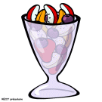Recette santé

Smoothie aux fruits

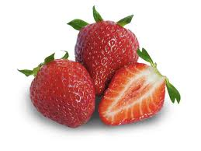

A

1

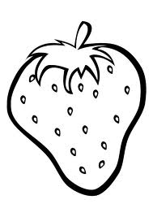

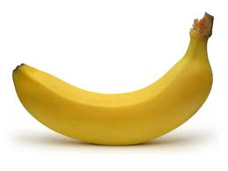  



2 morceaux



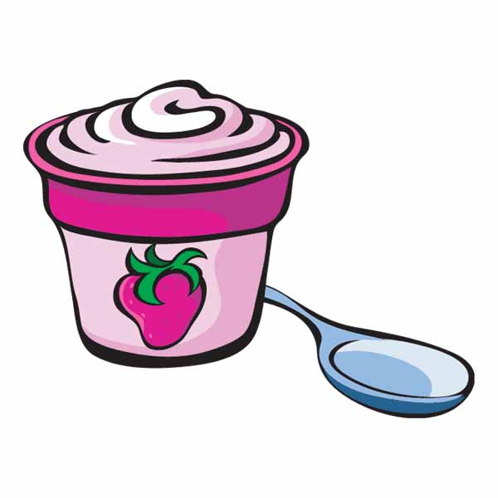

C

1

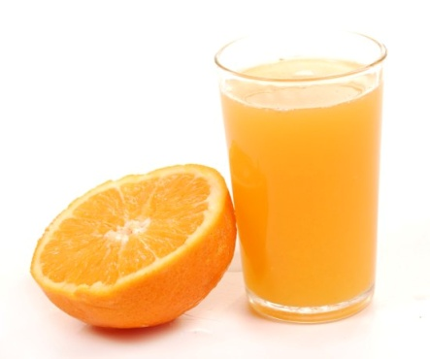

D

1

**Étapes de réalisation :**

1. Lecture de la recette.
2. Attribuer les couleurs correspondants au 4 ingrédients et aux 4 tâches.
3. Appeler les responsables des fraises, des bananes, du yogourt et du jus.
4. Mélanger.
5. Dégustation.
6. Donner une copie de la recette à chaque élève.